Приложение 5

Контрольные работы. Демоверсии.

Демонстрационный вариант проверочной работы по русскому языку для учащихся 3-х классов
Внимательно читай и выполняй задания!
В работе 18 заданий.
Постарайся выполнить все задания.
Желаем тебе успеха!

Отметь знаком ☒ все верные утверждения о звуках и буквах в составе слова ясный.
1
- В слове 6 букв, 5 звуков.
- Буква я обозначает два звука.
- Первый звук гласный ударный.
- Последний звук согласный глухой.
- В слове четыре согласных звука.
- В слове один согласный глухой звук.

Отметь знаком ☒ ряд слов, в котором во всех словах все
2
согласные звуки мягкие.
- пирог, пеньки
- туча, тетрадь
- щавель, лебедь
- писатель, мельник

Отметь знаком ☒ ряд слов, в котором все слова записаны в алфавитном порядке.
3
- тюлень, тритон, филин, хорёк
- бегемот, белка, носорог, рысь
- антилопа, аист, варан, дятел
- индюк, петух, страус, пингвин
Отметь знаком ☒ все слова, которые соответствуют схеме
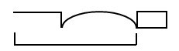

4
Отметь знаком ☒ все слова, которые соответствуют схеме
.
- запись
- заморозки
- ползучий
- поезда
- подстаканник

Отметь знаком ☒ все строки, в которых все слова являются
5
однокоренными.
- братик, братья, брат
- апельсиновый, апельсин, апельсинчик
- солнечный, солнечная, солнечное
- подснежник, снежный, снег
- календарь, календарик, календари
6
Отметь знаком ☒ предложение, в котором слово каменное
можно заменить словом равнодушное.
- Путники вошли в каменное ущелье.
- Эта песня тронет даже самое каменное сердце.
- Горная река имела каменное русло.
- Монетка упала на каменное дно пустого колодца.
7
Отметь знаком ☒ все слова, в которых на месте пропуска пишется буква а.
- бр…тишка
- ст…ловая
- ст…рик
- к…решок
- к…лосья
- кл…довая
Прочитай слова.
8
Отметь знаком ☒ ряд слов, в котором во всех словах пропущена одна и та же буква.
- бука…ка, реме…ки, камы…, сторо…
- гардеро…, гу…ка, шуру…, сугро…
- яго…ка, лебе…ь, гла…кий, шокола…
- уло…, суста…, жира…, ло…кий

Отметь знаком ☒ все слова, в которых на месте пропуска пишется буква т.
9
- учас…ник
- интерес…ный
- небес…ный
- трос…ник
- облас…ной
- чудес…ный

Отметь знаком ☒ все слова, которые при раскрытии скобок пишутся раздельно.
10
- (на)бежали
- (на)бережная
- (перед)домом
- (до)ехали
- (до)дороги

Отметь знаком ☒ ряд слов, в котором записаны только
11
имена существительные среднего рода.
- кольцо, знамя, пианино, меню, яблоко
- метро, звено, место, длина, желе
- полотно, окно, черепаха, шоколад, колесо
орех, хомяк, неделя, пустыня, ведро
12
Отметь знаком ☒ все слова, в которых пишется буква ъ.
- с…ёжился
- на…клонился
- пере…езд
- пред…явил
- раз…учивал
13
Отметь знаком ☒ все слова, в которых надо написать букву ь.
- борщ… (вкусный)
- глуш… (непроходимая)
- реч… (грамотная)
- лещ… (крупный)
- этаж… (последний)
14
- Прочитай предложение.
Шуми, шуми, зелёный лес!

(И. Никитин)

Отметь знаком ☒ верную характеристику для этого предложения.
- Предложение повествовательное, восклицательное.
- Предложение побудительное, невосклицательное.
- Предложение вопросительное, невосклицательное.
Предложение побудительное, восклицательное

Прочитай текст и выполни задания 15–18.
Моя Родина

(1)Мать моя вставала рано, ещё до восхода солнца. (2)Я однажды встал тоже до солнца, чтобы на заре расставить силки на перепёлок. (3)Мать угостила меня чаем с молоком. (4)Молоко это кипятилось в глиняном горшочке и сверху всегда покрывалось румяной пенкой, а под этой пенкой оно было необыкновенно вкусное, и чай от него делался прекрасным.
(5)Это угощение решило мою жизнь в хорошую сторону: я начал вставать до солнца, чтобы напиться с мамой вкусного чаю. (6)Мало-помалу я к этому утреннему вставанию так привык, что уже не мог проспать восход солнца.
(7)Потом и в городе я вставал рано, и теперь пишу всегда рано, когда весь животный и растительный мир пробуждается и тоже начинает по-своему работать.
(8)После чаю я уходил на охоту за перепёлками, скворцами, соловьями, кузнечиками, горлинками, бабочками. (9)Ружья тогда у меня ещё не было, да и теперь ружьё в моей охоте необязательно. (10)Моя охота была и тогда, и теперь – в находках. (11)Нужно было найти в природе такое, чего я ещё не видел, и может быть, никто ещё в своей жизни с этим не встречался...
(По М.М. Пришвину)

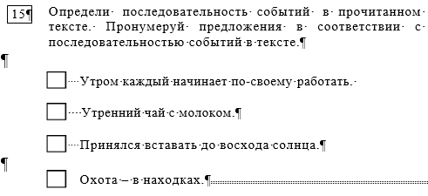
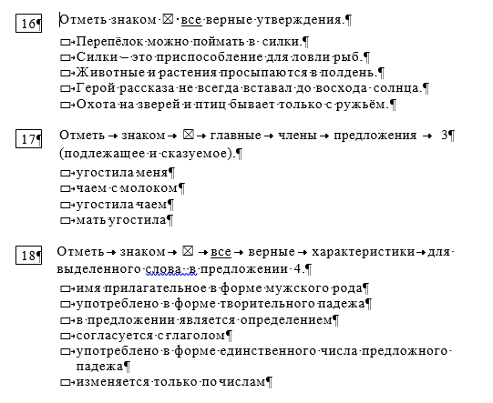

Читательская грамотность

Ласка

Ласка – маленький хищный зверёк. Тело ласки тонкое и длинное, с коротенькими лапками и острыми когтями, голова овальной формы, ушки округлые маленькие, нос на конце тупой и немного раздвоенный. У ласки такое же длинное гибкое тело с короткими лапками, как у горностая, такая же окраска меха. Отличается от горностая более коротким одноцветным хвостом, а также тем, что на хвосте нет чёрной кисточки. Зимой ласка однотонная белая, а летом двухцветная – спинка и верхняя часть головы коричневые, а живот и грудка белые.
Масса тела взрослого самца около 180 г, самки – около 60 г. Длина тела самца до 250 мм, самки – до 200 мм. Самец передвигается прыжками длиной примерно 30 см, а самка – 25 см.
Ласка – очень ловкое животное. Она отлично лазает по деревьям, быстро бегает и умеет хорошо плавать. Она может отважно отбиваться от хищников, посмевших на неё напасть, а может убегать или прятаться. Когда ласка убегает от врагов, длина её прыжка увеличивается в 2 раза. Ласка с лёгкостью охотится на мелкую дичь, чаще всего добычей ласки становятся мыши, но она может поймать и хомяка, тушканчика, крота, крысу. Также может охотиться на птиц, ящериц, лягушек, змей и насекомых. Нередко ласки совершают набеги на курятники, где воруют цыплят и молодых кур.
Может жить под камнями, в дуплах, в развалинах, в норах, в сараях. Для гнезда использует кусочки коры, сухую траву, мох, крупные листья.
Ласка – молчунья, звуки можно услышать редко. С детёнышами она ласково гукает, а если чем-то недовольна или чувствует опасность, то шипит или чирикает.
Ласка – животное Красной книги1 Москвы. Недавно стало
известно, что примерно по 10 особей живут в национальном парке «Лосиный Остров» и в Измайловском лесу, по 5 особей – в Марьинской пойме2, Братеевской пойме, столько же
в Битцевском лесу.

_____________________________________________
1 Красная книга – список редких и находящихся под угрозой исчезновения представителей животного и растительного мира, которые находятся под особой охраной.
2 Пойма – часть долины реки.

Прочитай текст. Выполни задания.

1. Отметь знаком ☒ фотографию, на которой изображена ласка.

 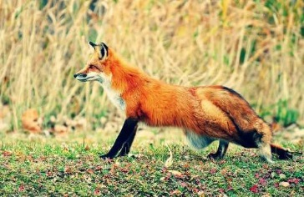 
 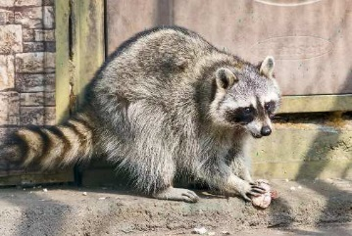  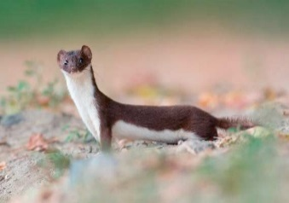

2 Опираясь на прочитанное, сравни ласку и горностая. Заполни таблицу.

Сравнение ласки и горностая
Одно отличие
Одно сходство

3 Заполни таблицу.

Некоторые числовые данные о ласках
 | Самец | Самка
Масса тела
Длина тела
Длина прыжка

4. Самка ласки убегает от погони. Она сделала 4 прыжка.
Учитывая данные, указанные в разных частях текста, запиши расстояние, которое преодолела ласка.
9
Ответ: см.

5. Прочитай ещё раз предложение:
«Недавно стало известно, что примерно по 10 особей живут в национальном парке «Лосиный Остров» и в Измайловском лесу, по 5 особей – в Марьинской пойме, Братеевской пойме, столько же в Битцевском лесу».
Представь информацию о численности особей ласки с помощью условного обозначения. Для «Лосиного Острова» численность животных уже указана.
▲ – это символ, обозначающий 5 животных (особей)
Ласка

Территория | Численность животных
Парк «Лосиный Остров» | ▲▲
Измайловский лес
Битцевский лес
Марьинская пойма
Братеевская пойма

6. При описании ласки тебе встретилось слово «однотонная». Опираясь на текст, запиши, как ты понимаешь значение этого слова.

Ответ:
Лида считает, что по звукам, которые издаёт ласка, можно понять, чем она занимается, что с ней происходит. Найди в тексте и запиши предложение, которое подтверждает Лидину точку зрения.

Ответ:

.

- Согласно тексту, какая особенность поведения ласки может явиться причиной её истребления со стороны людей? Запиши ответ.

- Тебе стало многое известно о ласке. Отметь знаком ☒ все правильные утверждения об этом зверьке.

    - У ласки остроугольные уши.
    - Ласка благоустраивает свои гнёзда.
    - Встретив врагов, ласка всегда убегает.
    - Ласка может охотиться на змей.
    - У ласки всегда коричневая грудка.
    - Ласка в Москве находится под особой охраной.

Демонстрационный вариант проверочной работы по математике для 3-х классов
Прочитай и выполни задания. В работе 15 заданий.
Постарайся выполнить все задания.
Желаем тебе успеха!

- Ученики записали величины 3 м, 600 дм, 1 м 59 см, 15 дм в порядке возрастания и получили разные ответы. Отметь верный ответ знаком .
1

□ 600 дм, 3 м, 1 м 59 см, 15 дм
□ 15 дм, 1 м 59 см, 3 м, 600 дм
□ 3 м, 1 м 59 см, 15 дм, 600 дм
□ 3 м, 600 дм, 1 м 59 см, 15 дм

2 .Саша записывает числа по определённому правилу: 456, 567, 678, ...
2
Какое число будет следующим? Запиши это число в ответ. Ответ: _.

- Реши уравнение, в котором неизвестное число находится действием вычитания. Запиши ответ для этого уравнения.
3

Х : 3 = 5
Х – 42 = 48
63 : Х = 21
Х + 84 = 99

Ответ: . В ответ запиши только число.

4. Найди значение числового выражения 64 : 4 + (68 − 40) : 2.

Отметь верный ответ знаком .
4

□ 23 34 22 30

- Друзья читают книгу Н. Носова «Витя Малеев в школе и дома», в которой 170 страниц. Одну десятую часть книги ребята уже прочитали. Сколько страниц они прочитали?
5

Ответ: стр.
В ответ запиши только число.

- Мама испекла 32 пирожка с рисом. Это на 24 пирожка больше, чем с мясом. Во сколько раз больше испекла мама пирожков с рисом, чем с мясом?
6
Запиши решение и ответ. Решение:

Ответ: в раз(-а).
- Запиши числовое выражение, которое читается так:
7
«Сумму чисел 46 и 19 увеличить в 3 раза». Значение выражения находить не нужно.

Ответ: _.

- Начерти с помощью карандаша и линейки ломаную линию из четырёх звеньев, если известно, что сумма длин всех звеньев составляет 1 дм 5 см. Подпиши на чертеже длину каждого звена.
Чертёж
8
- Лида хочет купить три альбома по 80 рублей за каждый альбом и кисть за 76 рублей. У неё есть такие деньги:

Сколько сдачи получит Лида? Отметь верный ответ знаком
9
.

□ 5 руб. 4 руб. 3 руб. 2 руб.

- В пяти одинаковых бидонах 200 литров молока. Сколько литров молока в девяти таких бидонах?
10

Ответ: л.
В ответ запиши только число.
Рассмотри план дачного участка.
11
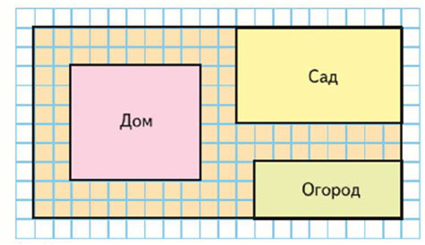

На плане площадь одной клетки условно принята за 1 м2. Вычисли по данному плану площадь огорода.

Ответ: м2.
В ответ запиши только число.
- Рассмотри диаграмму.
На диаграмме показано количество учащихся школы № 2 с первого по шестой класс. Каждая классная комната этой школы рассчитана на 30 учащихся.
12
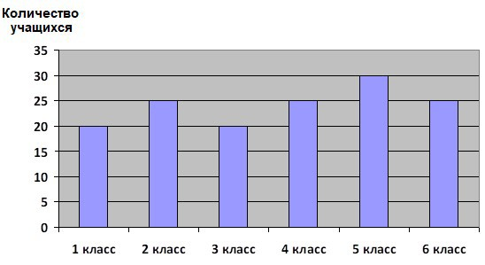

Какое самое большое число учащихся может ещё принять эта школа? Отметь верный ответ знаком .

□ 20
□ 25
□ 30
□ 35
□ 40
Мама посадила перед домом 7 тюльпанов в один ряд так, чтобы расстояние между луковицами каждого соседнего тюльпана было равно 22 сантиметрам. Каково расстояние между луковицами первого и последнего тюльпанов?
13
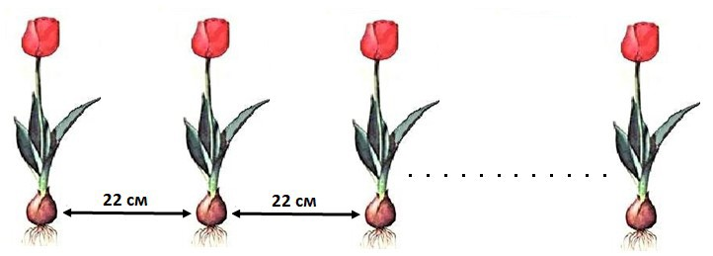

Ответ: см. В ответ запиши только число.

Для путешествия мама купила чемодан с кодовым замком и попросила сына придумать трёхзначный код. Прочитай утверждения, с помощью которых сын его придумал:
14

- В разряде сотен стоит цифра, обозначающая наибольшее однозначное число.
- Количество единиц в разряде единиц на восемь меньше
количества сотен.
- Сумма цифр трёхзначного пароля равна 14.

С помощью всех перечисленных высказываний определи и запиши пароль чемодана.

Ответ: . В ответ запиши только число
15. Рассмотри таблицу.
В музей отправилась группа: один взрослый, четыре школьника и пять дошкольников. Хватит ли всей этой группе 890 рублей для посещения всех выставок музея и лекционного зала?
15

Вид билета | Входной билет в лекционный зал | Входной билет на все выставки
Взрослый билет | 100 руб. | 200 руб.
Льготный билет (школьный) | 50 руб. | 100 руб.
Дошкольники  (дети до семи лет) | бесплатно | бесплатно

Используя данные таблицы, запиши ответ и объясни его. Объяснение должно быть подтверждено числовыми данными или вычислениями.

Ответ: .
Объяснение: ___________________________________________

